**新 书 推 荐**

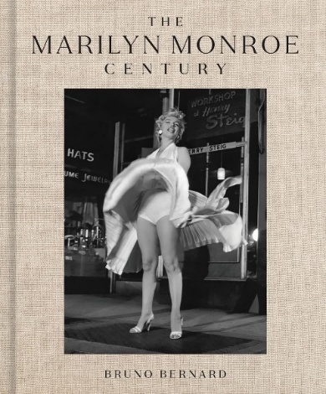**中文书名：《玛丽莲·梦露百年图集：从****诺玛·珍妮到文化偶像》**

**英文书名：THE MARILYN MONROE CENTURY: From Norma Jeane to Icon-A Story in Photographs**

**作 者：Joshua John Miller, M.A. Fortin**

**出 版 社：Abrams Books**

**代理公司：ANA/Jessica Wu**

**页 数：240页**

**出版时间：2026年5月**

**代理地区：中国大陆、台湾**

**审读资料：暂无（可先登记兴趣）**

**类 型：摄影**

**亚马逊畅销书排名：**

**35 in Individual Photographer Books**

**48 in Celebrity Photography**

**71 in History of Photography**

**卖点：**

* **一代人一次的纪念：**玛丽莲·梦露是无数美国人的偶像。2026年，她的100周年诞辰将是全球的一个大事件，这本书将是权威、迷人和官方的见证。
* **世界各地的庆祝活动：**作者正在协助参与举办三个主要的诞辰百年纪念展览。展览时间在2026年6月，梦露的生日前后，内容包括布鲁诺·伯纳德博士（Dr. Bruno Bernard）珍藏的图片档案。这些照片将在洛杉矶电影学院博物馆、伦敦国家肖像画廊、巴黎法国电影学院展出，作者正在与策展人密切沟通，计划在西班牙、意大利和亚洲举办后续展览。作者还与梦露的独家授权代理Authentic Brands Group密切合作，得到了本书授权。ABG集团还将参与百年诞辰纪念相关的一系列授权和品牌活动，令本次国际活动更具分量。
* **独家内容和设计：**《玛丽莲·梦露百年图集》包含50余张从未发表过的照片和伯纳德博士的日记，还有她最具标志性的照片，被现代艺术博物馆称为“20世纪的象征”的场景——梦露捂住被吹起的裙子的瞬间。本书采用布制封面，烫印图案，封面还插入了一个全息镜——只需倾斜书本，就能看到动态的瞬间。

**内容简介：**

**这本精装书旨在庆祝玛丽莲·梦露诞辰100周年，它由好莱坞传奇人物布鲁诺·伯纳德博士拍摄，记录了梦露从诺玛·珍妮到玛丽莲·梦露的转变，还包含了此前从未公开的照片和日记。**

《玛丽莲·梦露百年图集》是一座向20世纪最持久的偶像之一致敬的里程碑。这部作品为粉丝和收藏家精心制作，既是对梦露百年诞辰的庆祝，也是对她在镜头前和镜头后生活的权威描绘。

1999年，现代艺术博物馆将布鲁诺·伯纳德博士的传奇照片《白衣玛丽莲》定为本世纪的象征。在这张照片中，梦露在20世纪福克斯背景前，站在地铁格栅上，白色的连衣裙被吹起。这张照片展现了20世纪50年代好莱坞的魅力，今天的歌曲、电影、艺术品等流行文化中作品中，仍能捕捉到它的回响。

《玛丽莲·梦露百年图集》呈现了比利·怀尔德的《七年之痒》（*The Seven Year Itch*，1955）中从公开过的照片，提供了一个的窗口，令读者能够近距离探究伯纳德和梦露之间复杂的关系。这本书重温了他们破碎的友谊，当她宣布与乔·迪马吉奥（Joe DiMaggio）离婚时，他们在家里安静地和解，以及她为一张几十年后仍令人着迷和挑衅的照片摆姿势时令人震惊的反抗。

这不仅仅是一组照片，更是一部包罗万象的视觉传记。通过伯纳德的镜头，并辅以其他摄影师的作品，这本书追溯了诺玛·珍妮转变为玛丽莲·梦露的过程。伯纳德的个人日记，加之现代好莱坞从业者，包括凭借《阿诺拉》（*Anora*）斩获奥斯卡奖的导演肖恩·贝克（Sean Baker）的评论，提供了新的背景和见解。

**作者简介：**

**约书亚·约翰·米勒（****Joshua John Miller）**是一位小说家、演员和导演。他与合作伙伴马克·福廷（Mark Fortin）共同创作了热门的美国/Netflix系列剧《南方女王》（*Queen of the South*），并参与制作了索尼广受好评的电影《最后的女孩》（*The Final Girls*）。他正在与福廷、安吉丽娜·朱莉（Angelina Jolie）和巴勃罗·拉腊因（Pablo Larraín）合作，基于安娜·宁（Anaïs Nin）的日记，创作《飞人》（Trapeze），该片即将上映。在耶鲁大学本科就读期间，他出版了他的第一部小说《纸牌游戏》（The Mao Game）。他的作品发表在《时尚芭莎》（*Harper’s Bazaar*）和《时尚先生》（*Esquire*）上。米勒正在创作他的第二部小说《我将是你的镜子》（*I’ll Be Your Mirror*）。

**马克·福廷（Mark Fortin）**出生于魁北克蒙特利尔，毕业于埃默森学院（Emerson College）和哈佛大学美国话剧团（American Repertory Theater at Harvard University）。他和他的搭档约书亚·约翰·米勒共同创作并制作了《最后的女孩》和Netflix剧集《南方女王》。他正在与米勒、安吉丽娜·朱莉和巴勃罗·拉腊因合作，根据安娜·宁的日记制作即将上映的《飞人》。他还在写另一本关于已故作家/导演詹姆斯·布里奇斯的书，《小死亡》（*Little Death*）。

**内页样张：**

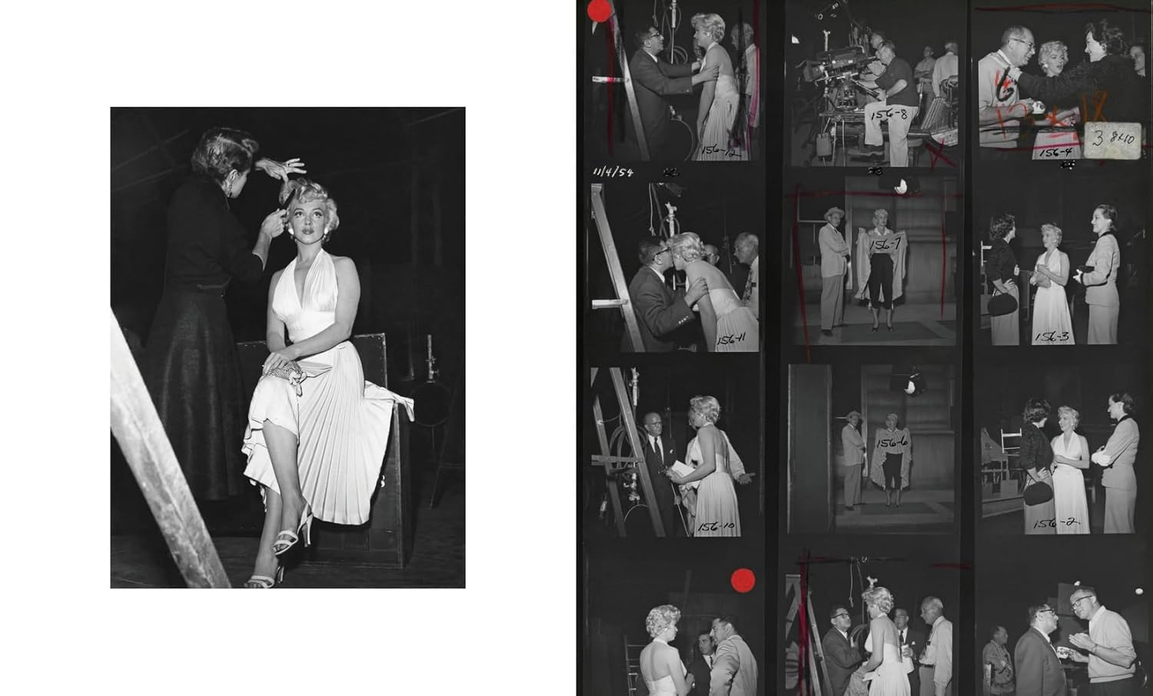

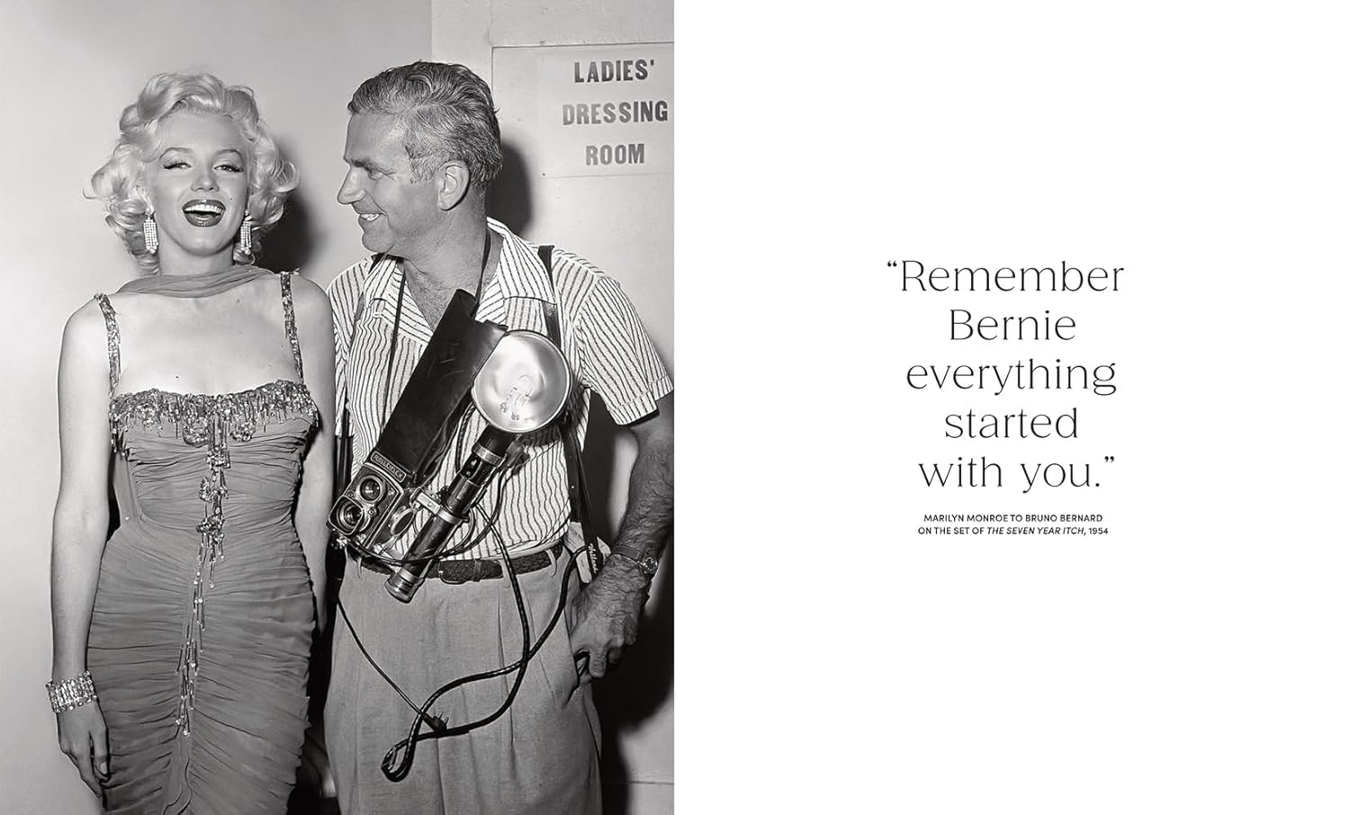

**感谢您的阅读！**

**请将反馈信息发至：版权负责人**

**Email**：[**Rights@nurnberg.com.cn**](mailto:Rights@nurnberg.com.cn)

安德鲁·纳伯格联合国际有限公司北京代表处

北京市海淀区中关村大街甲59号中国人民大学文化大厦1705室, 邮编：100872

电话：010-82504106, 传真：010-82504200

公司网址：[http://www.nurnberg.com.cn](http://www.nurnberg.com.cn/)

书目下载：<http://www.nurnberg.com.cn/booklist_zh/list.aspx>

书讯浏览：<http://www.nurnberg.com.cn/book/book.aspx>

视频推荐：<http://www.nurnberg.com.cn/video/video.aspx>

豆瓣小站：<http://site.douban.com/110577/>

新浪微博：[安德鲁纳伯格公司的微博_微博 (weibo.com)](https://weibo.com/1877653117/profile?topnav=1&wvr=6)

微信订阅号：ANABJ2002

